Grande desempenho em um pequeno pacote
Combinações compactas de motor e drive integrados minimizam o tamanho da máquina
A B&R adicionou duas variantes particularmente compactas à sua solução integrada de acionamentos motorizados. Equipados com processadores poderosos, os novos dispositivos são perfeitos para aplicações em que a sincronização perfeita e a precisão do posicionamento são fundamentais. Com as novas opções, o portfólio ACOPOSmotor agora cobre uma faixa de potência de 283 W a 2,3 kW.

Um poderoso processador oferece às variantes do ACOPOSmotor um rápido tempo de ciclo interno de 50 µs para controle de corrente, velocidade e posição. Isso os torna a escolha certa para processos altamente dinâmicos onde movimentos de alta velocidade devem ser sincronizados com precisão impecável. Isso abre novas aplicações potenciais para esses dispositivos em áreas como impressão e embalagem.
Aumento de 12% na densidade de potência
As novas unidades ACOPOSmotor têm novos motores com densidade de torque particularmente alta. Isso permite o uso de uma flange consideravelmente menor e, ao mesmo tempo, aumentar a densidade de potência em 12%. A menor versão possui uma flange de 60 mm com um comprimento total de apenas 125 mm. Isso torna possível a construção de máquinas mais compactas que ocupem menos espaço no chão de fábrica. Os dispositivos operam em uma ampla faixa de tensão de 24 a 58 VCC. Há também uma ampla seleção de caixas de redução para utilizar com eles.
Cabeamento reduzido
Os ACOPOSmotors são equipados com dois conectores giratórios de 300° para cabos híbridos. Há apenas um cabo que precisa ser instalado no gabinete de controle. O cabo híbrido transmite tanto a fonte de potência quanto a comunicação POWERLINK.
Unidades adicionais do ACOPOSmotor são facilmente integradas através do cabeamento em série dos dispositivos (daisy-chain). Isso economiza até 90% do esforço de cabeamento e torna os testes e a instalação substancialmente mais fáceis. Os acionamentos motorizados integrados também vêm com a função de segurança STO. Ela é controlada através do cabo híbrido, dessa maneira nehuma fiação extra é necessária.
Perfeito para transporte inteligente de produtos
As variantes compactas do ACOPOSmotor podem ser conectadas diretamente à fonte de alimentação do ACOPOStrak ou do ACOPOS 6D. Isso simplifica muito o cabeamento das estações de processamento. O ACOPOSmotor não precisa de fonte extra de alimentação.

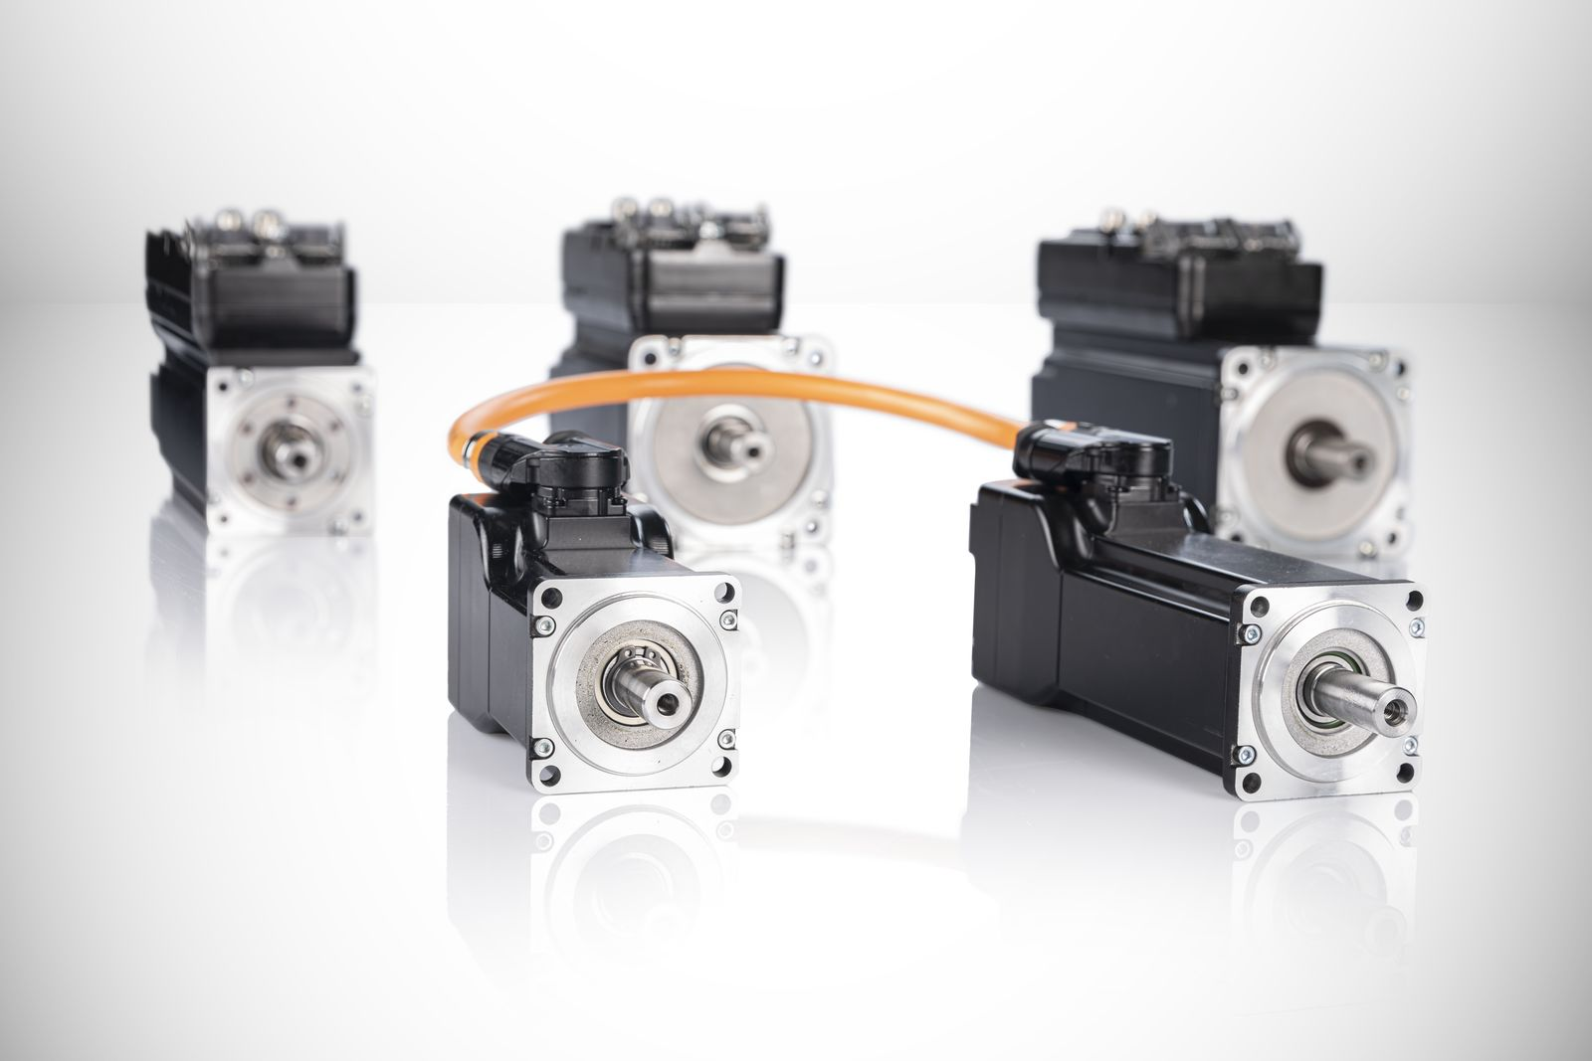
Com a adição de duas novas opções particularmente compactas, o portfólio ACOPOSmotor da B&R de combinações de motor e drive integrados agora cobre uma faixa de desempenho de 283 W a 2,3 kW.

Sobre a B&R
A B&R é uma empresa de automação inovadora com sede na Áustria e escritórios em todo o mundo. Como líder global em automação industrial, a B&R combina tecnologia de ponta com engenharia avançada para fornecer aos clientes em praticamente todas as indústrias soluções completas para automação de máquinas e fábricas, controle de movimento, IHM e tecnologia de segurança integrada. Com padrões de comunicação de fieldbus industriais como POWERLINK e openSAFETY, bem como o poderoso ambiente de desenvolvimento de software do Automation Studio, a B&R está constantemente redefinindo o futuro da engenharia de automação. O espírito inovador que mantém a B&R na vanguarda da automação industrial é impulsionado pelo compromisso de simplificar processos e superar as expectativas dos clientes.
Para mais informações, visite www.br-automation.com

